Nama: Daffa Harikhsan

NIM: 23/513044/PA/21918

**Tugas 3**

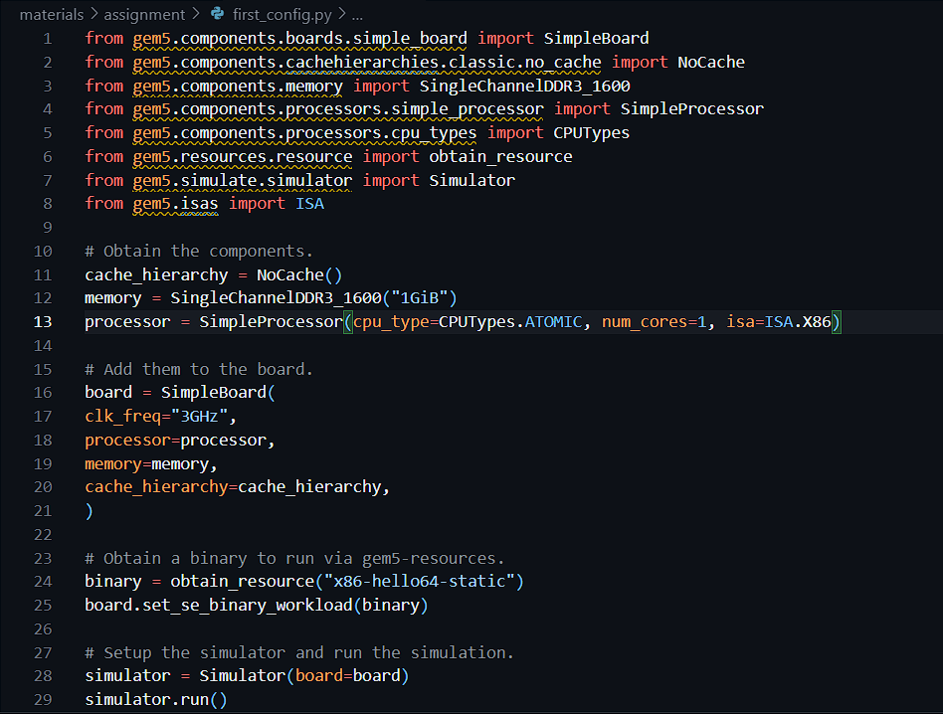1. Task 1 (First_config)

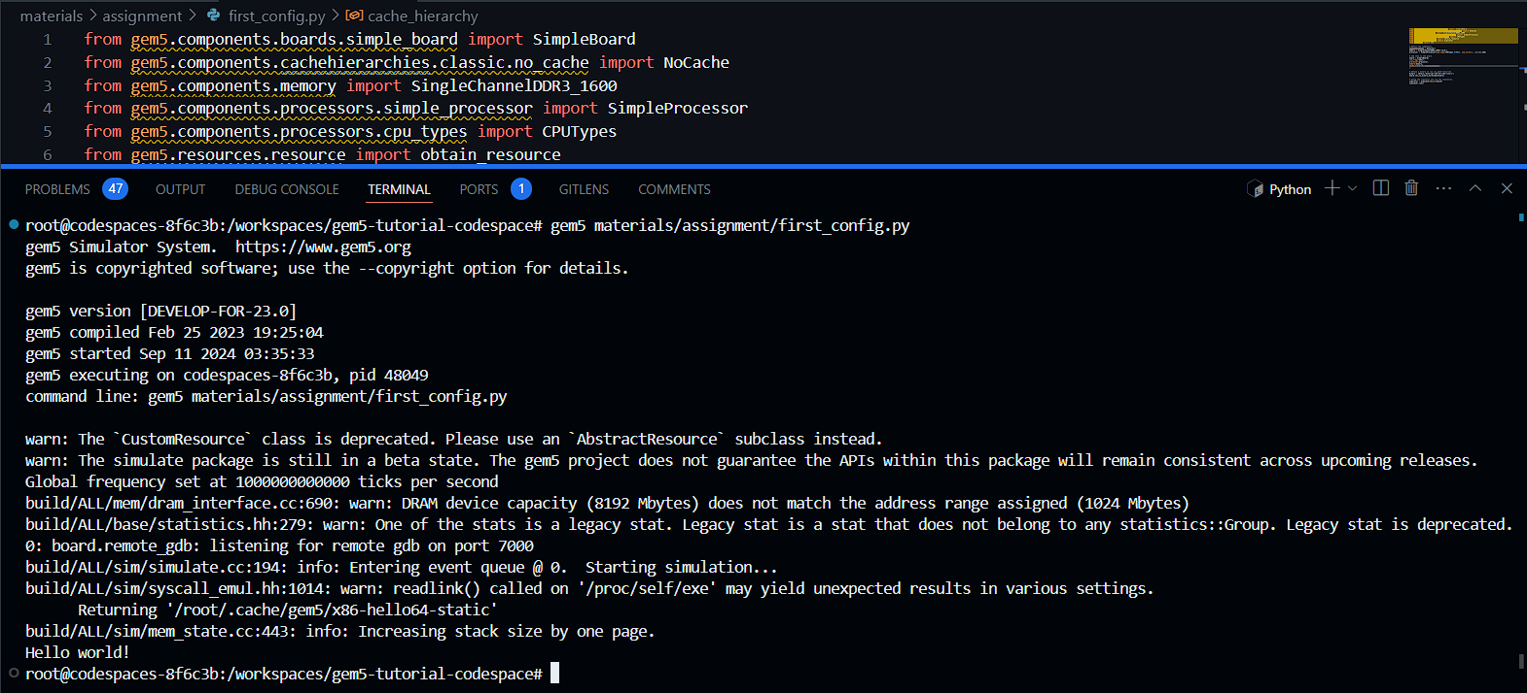

Penjelasan:

Kode tersebut menjelaskan bagaimana output “Hello World” tercipta, ini menjalankan simulasi sistem komputer menggunakan gem5. Tetapi ditunjukkan peringatan beberapa terkait konfigurasi, seperti kapasitas memuri yang tidak sesuai dengan pengaturan, penggunaan kelas yang sudah usang, dll. Simulasi ini juga mensimulasikan sebuah prosesor x86 satu core, dengan memori DDR3 1 GiB, dan tanpa cache.

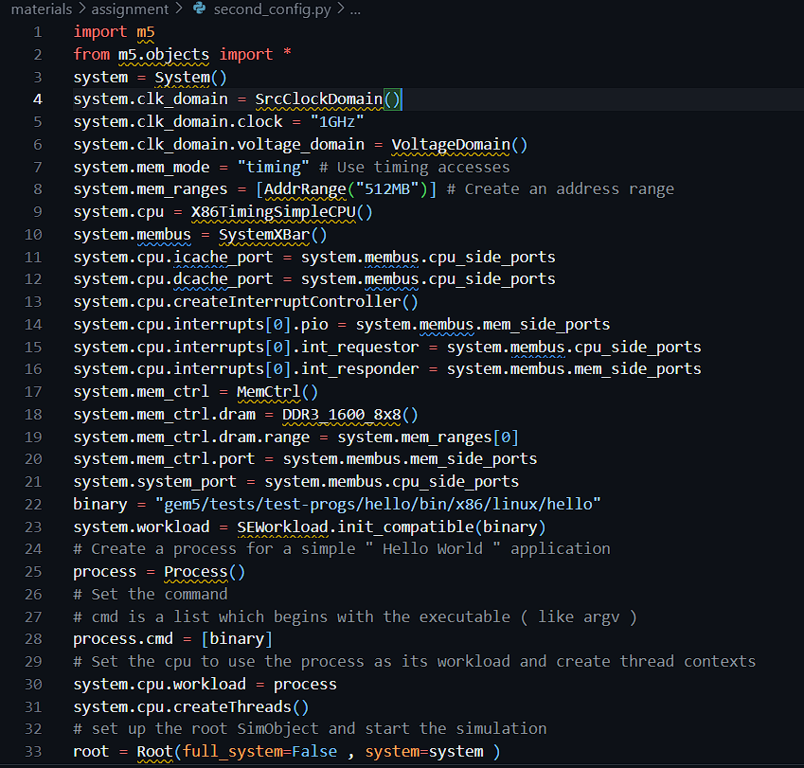2. Task 2 (Second_config)

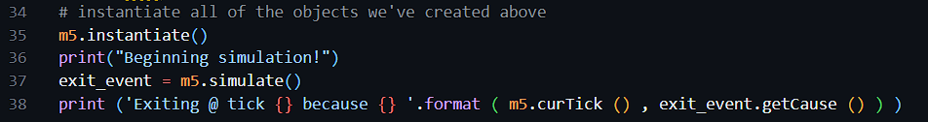

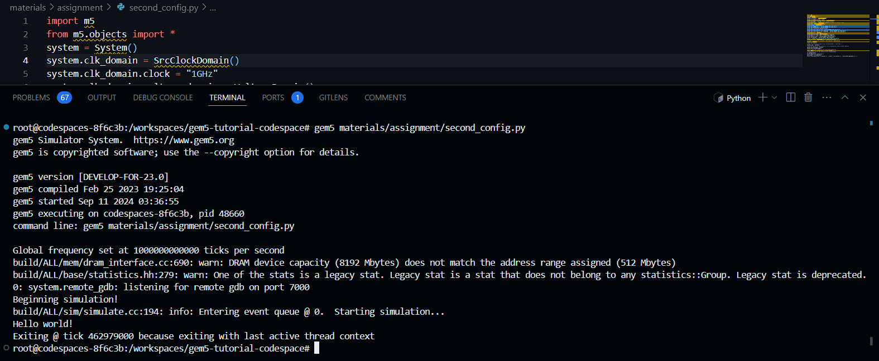

Penjelasan:

Kode tersebut menjelaskan bagaimana output “Hello World” Tercipta menggunakan simulasi gem5 dengan menggunakan model CPU X86TimingSimpleCPU, simulasi ini selesai saat program selesai dijalankan pada tick 462979000. Terdapat beberapa peringatan mengenai ketidaksesuaian antara kapasitas DRAM (8192 MB) dan alamat memori yang diperintahkan (512 MB).

3. Task 3 (Third_config)

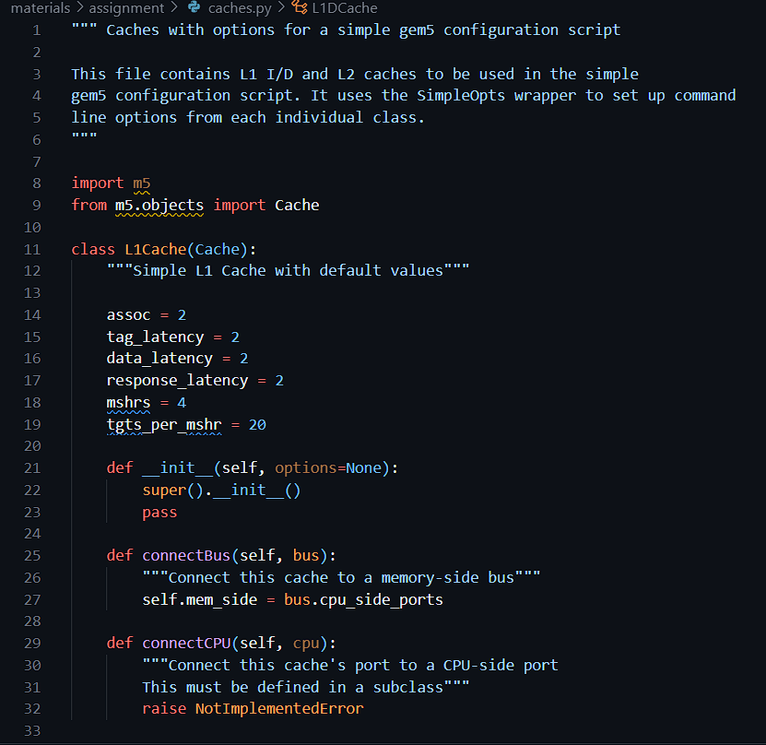

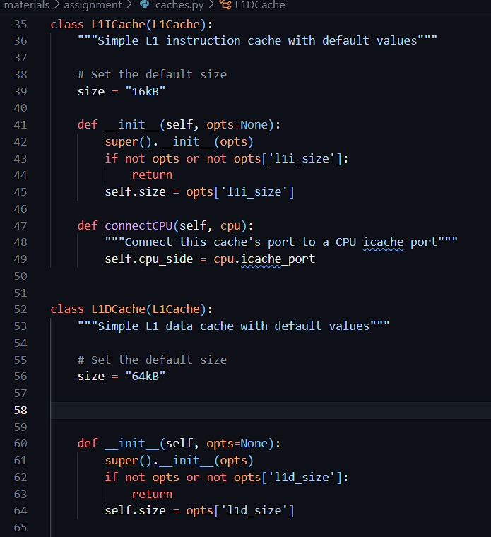

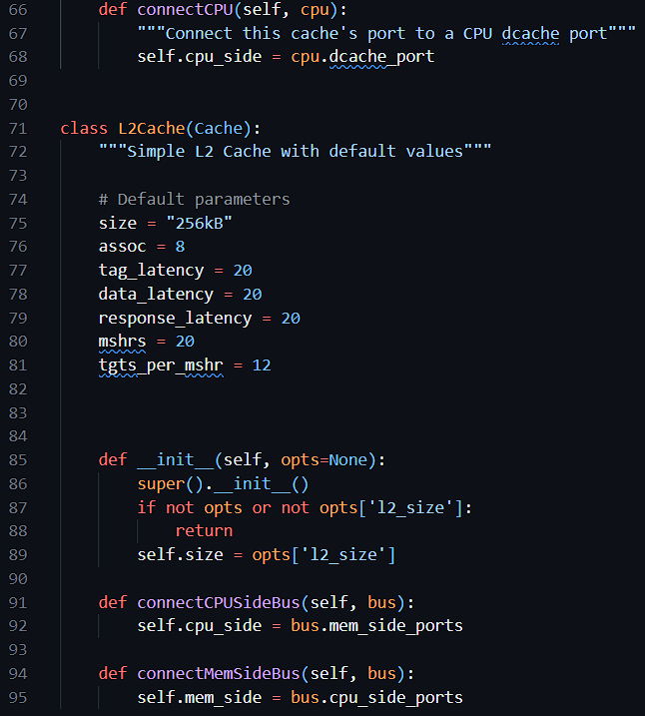

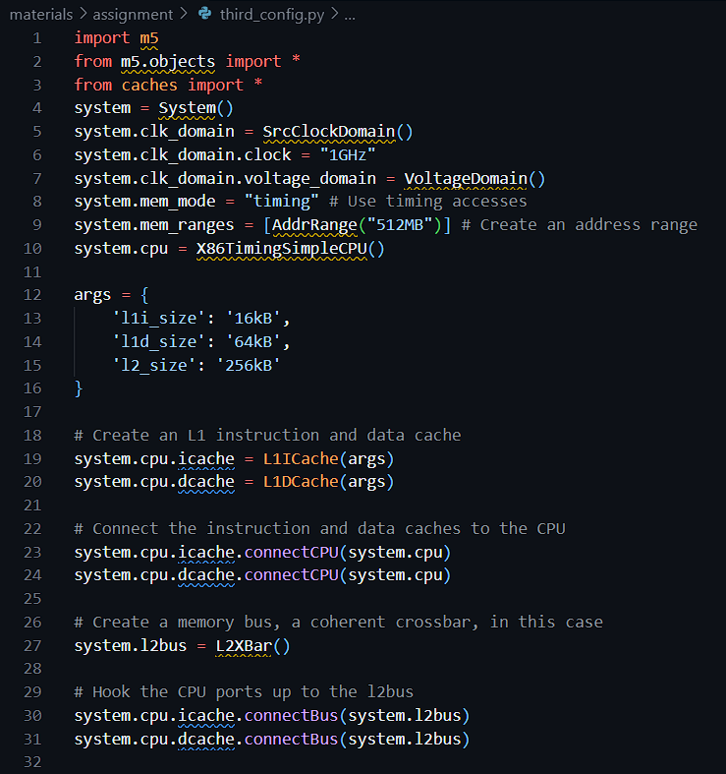

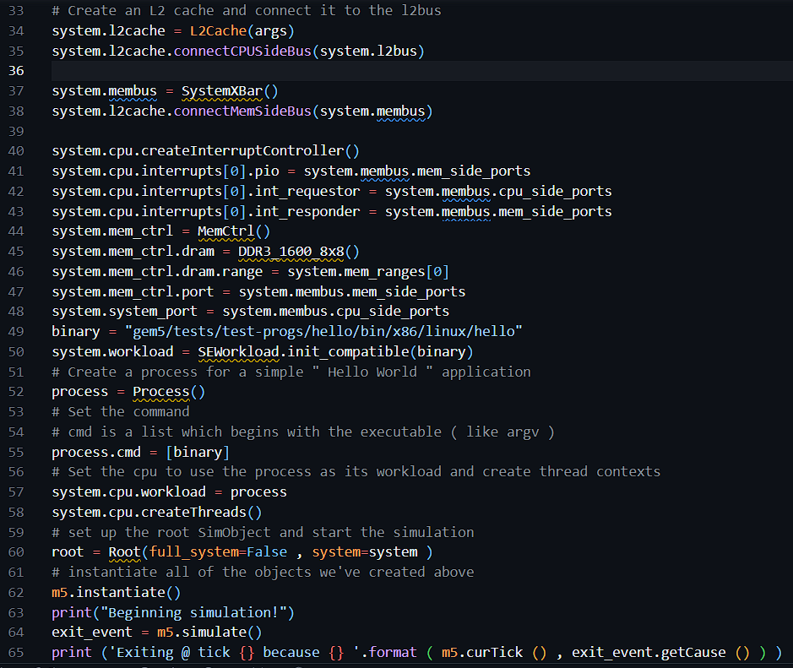

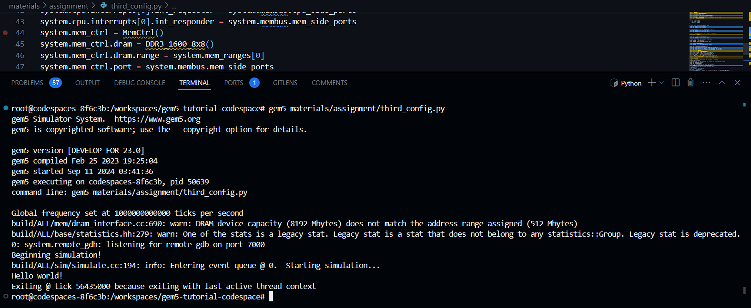Penjelasan:

Kode tersebut menjelaskan bagaimana output “Hello World” Tercipta menggunakan simulasi gem5, pada Task 3 sendiri juga merupakan implementasi untuk Cache, terdapat peringatan tentang ketidakcocokan kapasitas memori DRAM. Simulasi dimulai dengan benar, menampilkan "Hello world" dan berhenti dengan normal setelah semua proses selesai, berhenti di tick 56435000 karena tidak ada lagi konteks thread aktif yang berjalan, artinya semua proses telah selesai.

**Paper:**

Micro:

<https://www.samxi.org/papers/shao_micro2016.pdf>

Rangkuman:

Paper tersebut membahas tentang pentingnya co-design antara mikroarsitektur akselerator dan parameter platform SoC, untuk mencapai desain akselerator yang lebih efisien dan seimbang. Para peneliti disini memperkenalkan Gem5-Aladdin yang berupa simulator SoCyang menangkap interaksi dinamis antara akselerator dan platform SoC, memungkinkan eksplorasi co-design akselerator. Dengan adanya Gem5-Aladdin memungkinkan optimasi desain yang lebih baik, meningkatkan efisiensi akselerator hinggal 74% dibandingkan dengan optimasi akselerator secara terpisah.

ISCA:  
<https://www.pdl.cmu.edu/PDL-FTP/associated/perspective_isca24.pdf>

Rangkuman:

Paper tersebut membahas mengenai “Perspective”, yakni sebuah kerangka kerja yang menggunakan DSV (Data Speculation Views dan ISV (Instruction Speculation Views) untuk meningkatkan keamanan spekulasi di OS (Sistem Operasi) dari serangan aktif pasif. Temuan utama menunjukkan bahwa metode ini mampu mengurangi serangan hingga 95% dan hanya menimbulkan overhead performa sebesar 1,2% dalam aplikasi data center. Ini memungkinkan perlindungan lebih baik dari serangan dan mempercepat proses audit kernel, sambil mempertahankan performa yang hampir sama dengan overhead yang sangat minimal.